я ЧеМИНОБРНАУКИ РОССИИ
федеральное государственное бюджетное образовательное учреждение
высшего образования
«Балтийский государственный технический университет «ВОЕНМЕХ» им. Д.Ф. Устинова»
(БГТУ «ВОЕНМЕХ» им. Д.Ф. Устинова)

Кафедра |  | Н2 |  | Программная инженерия и интеллектуальные системы
 |  | шифр |  | наименование кафедры, по которой выполняется работа
Дисциплина |  | Модели анализа и проектирования программного обеспечения
 |  | наименование дисциплины

УЧЕБНО-ПРАКТИЧЕСКАЯ РАБОТА
№1
номер задания (при наличии)
Модель анализа
при наличии указать тему учебно-практической работы и (или) номер варианта

ОБУЧАЮЩИЙСЯ
группы |  |  |  |  | О729Б
 |  | Барышников О.А.
подпись |  | фамилия и инициалы
дата сдачи
ПРОВЕРИЛ
 |  | Верхова А.А.
подпись |  | фамилия и инициалы
Оценка / балльная оценка
дата проверки

СОДЕРЖАНИЕ
1 Цель работы и постановка задачи 3
1.1 Цель работы 3
1.2 Постановка задачи и ход выполнения работы 3
2 Выполнение работы 4
2.1 Постановка задачи выпускной квалификационной работы 4
2.2 Выбор и обоснование подхода к проектированию 4
2.3 Упрощенная модель анализа 5
2.3.1 Требования к разрабатываемому ПО 5
2.3.2 Профиль пользователей 5
2.3.3 Выбор и обоснование диаграммы и ее нотации 6
2.3.4 Построенная модель анализа 6

1 Цель работы и постановка задачи

1.1 Цель работы
Ознакомиться с подходами к проектированию моделей ИС. Овладеть навыком составления модели анализа с использованием различных нотаций.

1.2 Постановка задачи и ход выполнения работы
В качестве варианта работы используется тема выпускной квалификационной работы обучающегося.
Ход выполнения работы состоит из следующих шагов.
Шаг 1. Привести общую постановку задачи на ВКР – в одном-двух абзацах текста описать разрабатываемое ПО.
Шаг 2. Основываясь на поставленной задаче, выбрать подход к проектированию – структурный или объектно-ориентированный. В ходе выполнения всех работ менять подход нельзя. Обосновать выбор подхода. Обоснования, являющиеся копированием определения, не принимаются: необходимо обосновать выбор подхода применительно именно к поставленной задаче!
Шаг 3. Согласно выбранному подходу построить упрощённую модель анализа, состоящую из указанной для выбранного подхода диаграммы и описания модели, включающей требования к ПО.
Шаг 4. Оформить отчет в соответствии с ГОСТ 7.32-2017. Содержимое
отчета – цель работы, тема ВКР, обоснование выбора подхода, построенная модель.
Шаг 5. Загрузить отчет в ЭИОС.
Шаг 6. Дождаться проверки отчета в ЭИОС.

2 Выполнение работы

2.1 Постановка задачи выпускной квалификационной работы
Тема выпускной квалификационной работы (ВКР) – «Разработка инструмента для автоматической миграции монолитного приложения на микросервисную архитектуру».
В ходе выполнения ВКР разрабатывается программный комплекс (мигратор), предназначенный для автоматизации процесса декомпозиции монолитных Flask-приложений. Система выполняет статический анализ структуры исходного кода, идентифицирует независимые логические модули и формирует для каждого из них изолированное окружение.
Результатом работы инструмента является готовая к развертыванию микросервисная архитектура, включающая в себя индивидуальные Docker-контейнеры для каждого сервиса.

2.2 Выбор и обоснование подхода к проектированию
Для проектирования системы выбран объектно-ориентированный подход.
Выбор обусловлен необходимостью оперировать сложными абстракциями предметной области миграции. В рамках объектно-ориентированного подхода такие элементы, как «Сервис», «Контейнер», «Зависимость» и «Маршрут», представляются как объекты определенных классов. Это позволяет реализовать гибкую логику трансформации кода: каждый сервис инкапсулирует свои настройки (порты, пути, переменные окружения), а взаимодействие между ними описывается через интерфейсы сетевых вызовов. В отличие от структурного подхода, ООП упрощает расширение системы, например, при добавлении поддержки новых языков программирования или облачных платформ, без изменения общего алгоритма работы мигратора.

2.3 Упрощенная модель анализа

2.3.1 Требования к разрабатываемому ПО
Разрабатываемый программный продукт должен будет отвечать следующим функциональным требованиям:
- Автоматическое обнаружение модулей;
- создание Dockerfile и конфигурационных файлов для каждого сервиса;
- автоматическое формирование файла docker-compose.yaml для объединения сервисов в единую сеть.;
- генерация программных заглушек и клиентов для обеспечения связи между разделенными частями приложения.
Разрабатываемый программный продукт должен будет отвечать следующим нефункциональным требованиям:
- каждый микросервис должен работать в отдельном контейнере на базе образа python 3.10;
- возможность независимого запуска и остановки отдельных компонентов системы;
- поддержка развертывания на различных ОС через среду Docker;
- время анализа и сборки микросервисной структуры не должно превышать нескольких минут.

2.3.2 Профиль пользователей
Целевая аудитория программного продукта – системные архитекторы, DevOps-инженеры и бэкенд-разработчики. Основная задача пользователя — осуществить переход от трудноподдерживаемого монолита к гибкой микросервисной архитектуре с минимальными трудозатратами и риском нарушения логики приложения.

2.3.3 Выбор и обоснование диаграммы и ее нотации
Для построения упрощенной модели анализа, согласно объектно-ориентированному подходу, была выбрала диаграмма вариантов использования в нотации UML.
На диаграмме вариантов использования изображаются участвующие в работе с системой категории пользователей (акторы), какой функционал доступен каждой категории и как акторы с ним взаимодействуют.
Выбор данного типа диаграммы и нотации обоснован тем, что их сочетание позволит в наглядной форме продемонстрировать возможности системы и определить способы взаимодействия оператора с системой.

2.3.4 Построенная модель анализа
С использованием выбранной нотации была построена диаграмма вариантов использования, отображающая анализ поставленных к ПО требований.
Построенная диаграмма отображена на рисунке 1.
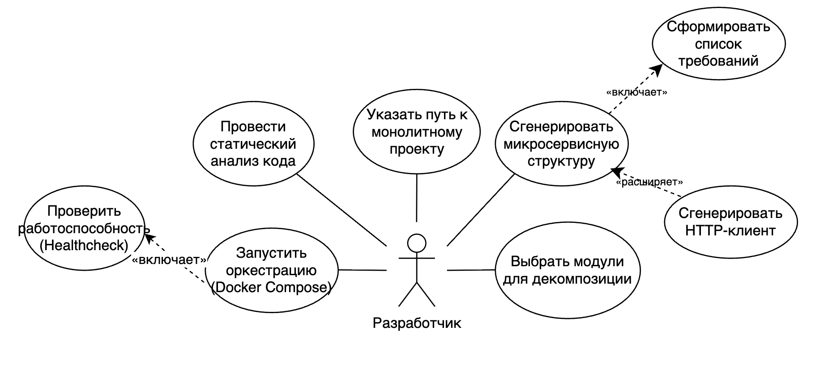
Рисунок 1 – Диаграмма вариантов использования ПО
На диаграмме отображены те функциональные возможности, которые будут доступны разработчику при работе с инструментом автоматизированной миграции. Ключевым сценарием является «Провести статический анализ кода», в ходе которого система сканирует исходный код монолита на наличие объектов и выстраивает граф зависимостей между ними.
Вариант использования «Запустить оркестрацию (Docker Compose)» включает в себя действие «Проверить работоспособность», так как автоматический запуск контейнеров требует обязательной последующей верификации доступности сервисов по их сетевым адресам.
Вариант использования «Сгенерировать микросервисную структуру» имеет расширение в виде задачи «Сгенерировать HTTP-клиент». Это обусловлено тем, что создание программных мостов для межсервисного взаимодействия требуется только при обнаружении «жестких» связей между модулями в исходном коде.
На рисунке 2 представлена декомпозиция диаграммы вариантов использования для варианта использования «Сгенерировать микросервисную структуру».
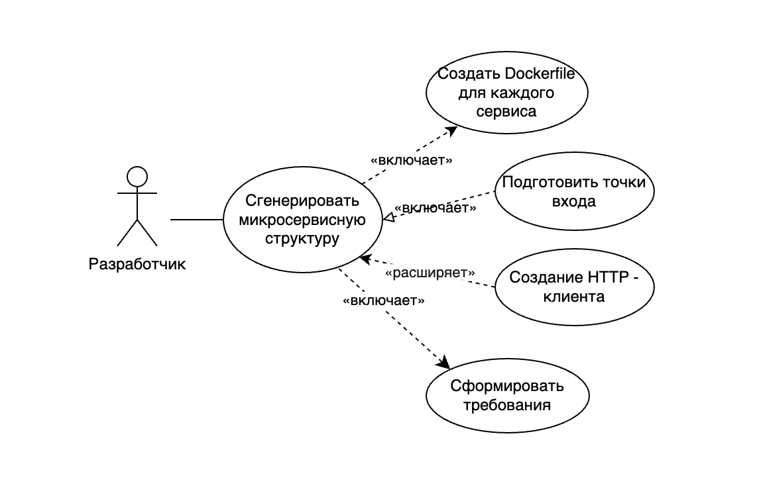
Рисунок 2 – Декомпозиция процесса «Сгенерировать инфраструктуру»
Расширяющее действие «Создание HTTP - клиента» подразумевает генерацию дополнительного программного слоя для подмены локальных вызовов сетевыми HTTP-запросами. Включаемые действия:
- «создать Dockerfile для каждого сервиса» — формирование инструкций по сборке изолированных образов
- «сформировать требования» — автоматическое создание файлов requirements.txt на основе проанализированных импортов каждого конкретного модуля.
- «подготовить точки входа» — создание скриптов entrypoint.py для корректного запуска контейнеров.
.

